دولة فلسطين | 13112002 |  | الصف :الثاني عشر علمي
وزارة التربية والتعليم  مديرية التربية والتعليم - سلفيت  مدرسـة ذكـور بديا الثانوية |  |  | امتحان فيزياء  التاريخ :
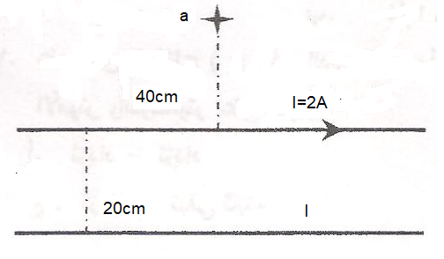
السؤال الاول :الشكل المجاور يوضح سلكين طويلين يسري فيهما تياران الأول
شدته (2) أمبير , إذا علمت أن نقطة انعدام المجال المغناطيسي
هي النقطة (a)
والتي تبعد (40) cmعن السلك الأول . احسب :
مقدار واتجاه التيار الكهربائي المار في السلك الثاني .
السؤال الثاني :
أ) وضع سلكان طويلان مستقيمان بشكل متوازٍ بحيث كان البعد بينهما 10cm ، ومرّ بهما تياران مقدارهما 12 أمبير ، 8 أمبير في الإتجاه نفسه ، إحسب القوة المغناطيسية التي تؤثر على كل متر منهما ، ثم أوجد الموضع الذي يوضع فيه سلك ثالث يوازي كلاً منهما ويمر فيه تيار كهربائي مفداره 6 أمبير بحيث لا يتأثر بأية قوة مغناطيسية ؟
ب) علل لما يأتي
- لا تنحرف شحنة كهربائية متحركة باتجاه معاكس لاتجاه المجال المغناطيسي
- الشغل الذي تبذله قوة مغناطيسية مقدارها 5N على شجنة كهربائية متحركة في مسار دائري نصف قطره 10cm بوحدة الجول يساوي صفر
- شدة المجال المغناطيسي خارج ملف حلزوني صغيرة بالمقارنة مع داخله
السؤال الثالث:
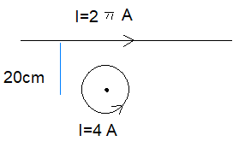
أ) حلقة فلزية نصف قطرها 10cm واقعة أسفل سلك مستقيم لا نهائي الطول لاحظ الشكل . احسب
1- المجال المغناطيسي الناشيء عن التيارين عند مركز الحلقة .
- القوة المؤثرة في الكترون لحظة مروره من مركز الحلقة
بسرعة 4×10 ⁶ م/ث وبالاتجاه البعيد عن الناظر

انتهت الأسئلة
معلم المادة سعد رابي مدير المدرسة : هشام جابر

للمزيد على موقع الملتقى التربوي
https://www.wepal.net

